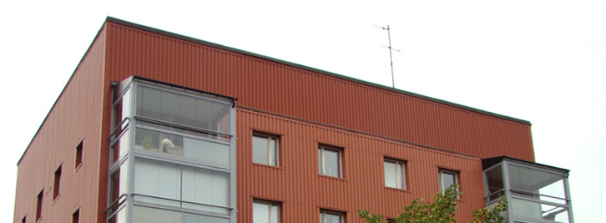

[www.brfsobeln1.se](http://www.brfsobeln1.se) brfsobeln1@gmail.com

# Brf Sobeln 1 - Information från Styrelsen

*Hoppas ni haft en trevlig jul- och nyårshelg!*

Som de flesta har märkt av så har vi fått nya skogaller framför portarna. De blev tyvärr inte som vi tänkt oss och vi har gjort en reklamation och väntar på återkoppling.

Vi har omhändertagna cyklar som vi sparat i över 7 månader. Funderar du på att skaffa dig eller familjen en cykel så erbjuder vi att sälja dessa för 50 kr styck. Pengarna donerar vi till välgörenhetsorganisation. De resterande överblivna cyklarna kommer vi därefter skänka till företag som hämtar dem. Hör av er till styrelsen via mail eller lapp i brevlådan i hus 9.

I hus 11 kommer korridoren i källaren att fräschas upp med start den 9 januari. Det kommer att pågå i cirka 10 arbetsdagar och under denna tid är det absolut förbjudet att använda korridoren utan tillåtelse. Detta påverkar även användandet av bastun.

Vänligen lämna inte din julgran på vår tomt. Julgranar lämnas på bestämda platser runt Lidingö, se Lidingö stads hemsida. Närmaste platsen på Näset är Källängsvägen 85, vid återvinningen.

Inför nästa nyår vill vi påpeka att fyrverkerier inte får avskjutas nära bostäder. Kartonger av wellpapp lämnas på Stockby återvinning.

***Styrelsen önskar er alla en trevlig fortsättning på vintern!***